**Системно-деятельностный подход на уроках математики.**

Наумова Е.Л.,

учитель начальных классов МБОУ «СТШ»

Современный человек живет в условиях постоянного обновления знаний, получая ежедневно большой объем информации. Телевидение, интернет, печатная продукция, предлагая огромный объем информации, требуют новых способов ее освоения. Уже в начальной школе ученик учится искать, фиксировать, понимать, преобразовывать, применять, представлять оценивать достоверность получаемой информации. Ведь можно привести ребёнка в школу, но нельзя заставить его учиться. Математику нельзя выучить («зазубрить»), её надо понять! А как понять предмет, если он кажется ученику скучным, уроки однообразными. Вот здесь и нужна педагогическая находчивость, которая имеет одну цель – заинтересовать! От того, насколько сознательно, творчески, с желанием будут учиться дети в начальной школе, зависит в дальнейшем самостоятельность их мышления, умение связывать теоретический материал с практической деятельностью. Научить детей учиться в созданных максимально благоприятных условиях для разностороннего развития и самообразования всех категорий обучающихся независимо от их развития и состояния здоровья – это главная задача нашей школы в условиях реализации требований Федерального государственного образовательного стандарта (ФГОС). И школа становится не столько источником информации, сколько учит учиться; учитель не проводник знаний, а личность, обучающая способам творческой деятельности, направленной на самостоятельное приобретение и усвоение новых знаний.

Для создания таких условий при организации учебного процесса, которые позволяют реализовать у младших школьников навыки поисковой и исследовательской деятельности и развивают у них самостоятельную активность, использую технологию развивающего обучения (система Д.Б.Эльконина - В.В.Давыдова), развития критического мышления посредством групповой работы, моделирования, технологии деятельностного метода обучения.

В своей практике на уроках математики использую различные задания, которые наполненные не только математическим содержанием. Подбираются задания, которые содержат сведения из окружающего мира, истории, детской литературы. В задании 11 с.3 учебника Л.Г.Петерсон 3 класс требуется решить примеры и расшифровать название самой высокой горы на Земле:

**М** 750 **Л** 397 **О** 325 **У** 910 **Ж** 842

- 684 + 496 - 68 - 706 - 575

**Д** 548 **Н** 200 **А** 513 **Г** 509 **И** 152

+ 299 - 125 + 87 - 334 + 348

|  |  |  |  |  |  |  |  |  |  |  |
| --- | --- | --- | --- | --- | --- | --- | --- | --- | --- | --- |
| 847 | 267 | 257 | 66 | 257 | 893 | 204 | 75 | 175 | 66 | 600 |
|  |  |  |  |  |  |  |  |  |  |  |

После выполнения работы оказалась самая высокая гора на Земле Джомолунгма. Информацию о ней узнают дополнительно из википедии.

Или, в задании 14 с.64 3 класс надо расшифровать названия птиц и рассказать, что о них знают (дятел, стриж, дрофа).

|  |  |  |  |  |  |
| --- | --- | --- | --- | --- | --- |
| **Р** | 72 - 34 | **Ф** | 49 : 7 · 8 | **С** | 7 · 9 - 8 · 4 |
| **И** | 500 - 475 | **А** | 6 · 8 : 4 | **Т** | 54 : 6 + 9 · 8 |
| **Л** | 18 · 4 + 0 | **Д** | 64 : 8 · 12 | **Е** | 35 · 2 - 38 : 2 |
| **Я** | 25 · 5 - 0 | **О** | 96 : 24 · 20 | **Ж** | 94 : 2 + 70 : 14 |

|  |  |  |  |  |  |  |  |  |  |  |  |  |  |  |  |  |
| --- | --- | --- | --- | --- | --- | --- | --- | --- | --- | --- | --- | --- | --- | --- | --- | --- |
| 96 | 125 | 81 | 51 | 72 |  | 31 | 81 | 35 | 25 | 52 |  | 96 | 35 | 80 | 56 | 12 |
|  |  |  |  |  |  |  |  |  |  |  |  |  |  |  |

Решая примеры, дети не только отрабатывают вычислительные навыки, но и уточняют и обогащают конкретные представления о птицах, об окружающей действительности.

В геометрическом материале много общего с художественным восприятием мира, поскольку большое место в геометрии принадлежит образному мышлению. Упражнения на нахождение закономерностей, лежащих в основе поиска недостающих в ряду фигур.

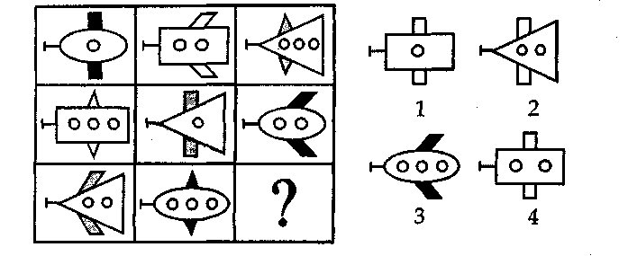

Задания на внеурочных занятиях с учащимися успешно использованы для углубления знаний учащихся в области программного материала, развития их логического мышления, смекалки, привития вкуса к чтению математической литературы, для сообщения учащимся полезных сведений из истории математики. У моих детей наблюдается положительная динамика в формировании познавательных действий: действие - исследование, поиск и отбор необходимой внешкольной информации, ее структурирование, моделирование изучаемого содержания, логические действия и способы решения задач. Например:

**Задание1.** Один не очень хорошо знающий математику человек решил покрыть весь пол в своей комнате целым куском ковра (не составляя его из отдельных частей). Вот план этой комнаты.

**1 м**

Комната человека,

не очень хорошо знающего математику

В магазине «Ковер-самолет» ковры имеются в рулонах шириной 2, 4 или 6 м. От выбранного покупателем рулона отрезают кусок требуемой длины.

а) б) в)

**2 м**

**4 м**

**6** **м**

* Помоги человеку, не очень хорошо знающему математику, выбрать рулон так, чтобы при покрытии пола ковром осталось как можно меньше отходов.
* Какой будет в этом случае площадь купленного ковра?
* Сколько материала уйдет в отходы?

**Задание 2**. На участке дороги идет ремонт. Водителям приходится объезжать этот участок по запасному пути, отмеченному на рисунке пунктиром. На сколько км увеличилась длина пути из-за ремонта?

5 км

8 км

а) 8 км б) 10 км в) 13 км г) 18 км д) невозможно определить

**Задание 3. Прочитай задачу.**

На трёх полках стояло 80 книг. На второй полке было в 3 раза больше книг, чем на третьей, а на первой – на 17 больше, чем на второй. Сколько книг стояло на второй и третьей полках, если на первой полке было 44 книги?

***Соотнеси текст задачи с предложенными схемами.***

***Выбери «подходящую» схему и дополни её данными из текста задачи.***

а) б)

в) **г)**

**Задание 4.** Дети составляли математические выражения для нахождения неизвестной величины по данному чертежу:

**5**

***?***

**75**

***10***

***Вот, что у них получилось:***

**а) Дима**. 75 – (10: 5) **б) Коля.** 75 + (5 ∙ 10) **в) Нина**. 75 – 10 **г) Оля**. 75 – (5 ∙ 10) **д) Петя.** (5 ∙ 10) – 75

***Кто из ребят составил выражение правильно?***

**Задание 5**.

На острове Черепах – необычные погодные условия. По понедельникам и средам всегда идет дождь, по субботам всегда облачно. Остальные дни недели – солнечные. Группа туристов хотела бы провести на острове 44 - дневной отпуск. В какой день недели им следует прибыть на остров, чтобы число солнечных дней их отпуска было наибольшим?

(День приезда и день отъезда не считаются днями проведенными на острове.)

А) в понедельник; В) в четверг; Б) в среду; Г) в пятницу; **Д)** во вторник.

***У ребят оказались совершенно разные точки зрения:***

Катя считает, что на остров нужно прибыть в понедельник. Коля думает – лучше прибыть на остров в четверг. Саша и Маша предлагают в среду, а Витя думает, что пятница самый подходящий день.

***А как считаешь ты?***

**Задание 6.**

На рисунке только одни часы показывают точное время, другие – опаздывают на 20 минут, третьи – спешат на 20 минут, наконец, четвертые вообще стоят.

Как Винни-Пуху определить точное время, чтобы не опоздать на встречу с Пятачком? ***Определить точное время****.*

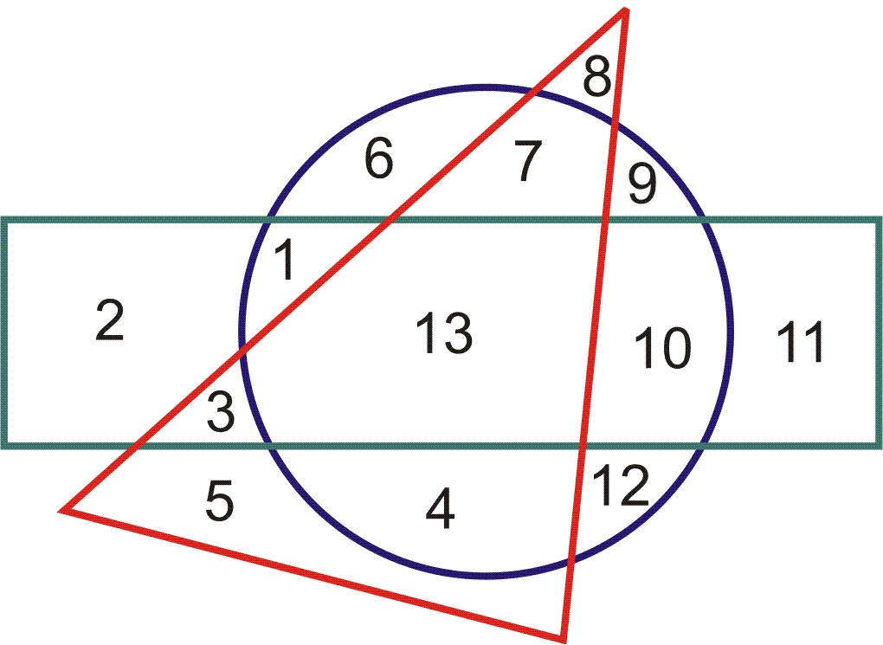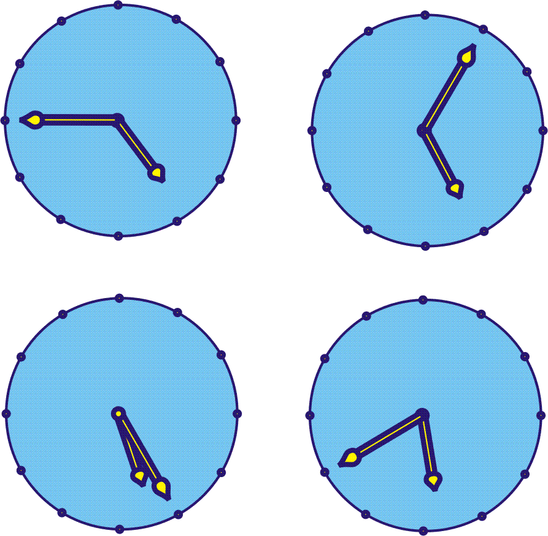

**Задание 7.**

Какие числа написаны на участках рисунка, которые находятся одновременно внутри прямоугольника и круга, но не внутри треугольника?

А) 5 и 11; **Б) 1 и 10**; В) 13; Г) 3 и 9; Д) 6, 7 и 14.

Организация контрольных и самостоятельных работ учащихся на уроках, системы заданий для выявления и реализации умственных способностей детей, предусматривает промежуточное и итоговое оценивание образовательных результатов посредством использования современных оценочных средств в процессе обучения, что даёт возможность устанавливать, что знают и понимают учащиеся о мире, в котором живут; отслеживать индивидуальный прогресс учащихся в достижении Требований стандарта и в частности, в достижении планируемых результатах освоения программ начального образования; обеспечивать обратную связь для учителей, учащихся и родителей; осуществлять формирование навыков самоорганизации, самоконтроля; отслеживать эффективность реализуемой учебной программы. Чтобы, оценить уровень сформированности компетенций выявить, насколько хорошо усвоена тема, я использую разработанные мной тесты, которые позволяют определить не только «проблемную зону», но и конкретную «болевую точку», дают возможность установить причину итоговой неудачи и построить соответственно коррекционную работу.

Система межпредметных заданийпозволяет развивать учебную и внеурочную деятельность обучающихся, которую строю на основе системно - деятельностного подхода и делаю опору на современные образовательные технологии деятельностного типа.

**Результатом своей работы вижу** положительную динамику в формировании познавательных действий, которая включает у моих детей действия исследования, поиска и отбора необходимой информации, ее структурирования; моделирования изучаемого содержания, логические действия и операции, способы решения задач.

